


Rapport sur la capacité de détection des badges RFID
ERASME
Département du Rhône

Contacts
Aspects analyses des traces: Nadine Mandran 04 76 63 56 84
Aspects plateforme Brigitte Meillon 04 76 51 44 11
Aspects contractuels Mariana Tsymbrovska 04 56 52 03 07
Aspects techniques: Christian Perrot 04 76 63 55 72

Contexte de l’expérimentation
Tour d’horizon des technologies
Portées par le marché de la logistique, les sociétés sont maintenant nombreuses à offrir des technologies RFID à leur catalogue en complément des solutions dites de « traçabilité ».Si cette situation contribue à populariser l’étiquette RFID, elle n’est pas propice à faire percevoir le saut technologique inhérent à cette technologie. En effet, le badge RFID est souvent présenté par les intégrateurs de ce marché comme une étiquette parmi d’autres. Il est donc clair, que ce genre de sociétés ne saura pas s’adapter aux besoins très spécifiques de la pratique culturelle des musées. Par exemple, on ne voit pas un terminal durci conçu pour un transporteur mis entre les mains du public des musées !
De nouveaux acteurs apparaissent sur le marché des applications médicales de suivi des patients qui laissent présager une diversification des technologies et surtout de leur intégration dans un « back office » plus personnalisé.
Multicom a noué un partenariat non exclusif avec la société Tagproduct en raison d’une expérience de travail en commun sur d’autres de projets de développement comme la mobilité ou la commutation rapide de matrices d’antennes RFID. D’autre part, l’activité de Tagproduct dans la gestion des visiteurs des salons professionnels est un domaine voisin qui pose des problématiques qui se rapprochent, pour certains aspects, de celles des établissements culturels.
Si on exclut les badges actifs, qui ne sont pas à proprement parler des RFID, car ce sont des boitiers dédiés en liaison radio, trois technologies sont en concurrence :
- La technologie RFID 125 KHz est très utilisée dans l’industrie ou dans l’automobile car elle est bon marché. Son débit de lecture n’est pas très élevé en raison de la fréquence utilisée, elle ne gère pas la collision (c’est à dire la présence de plusieurs badges dans le champ de l’antenne). Par contre, sa distance d’interaction peut s’avérer plus grande jusqu’à quelques mètres. Elle ne permet pas facilement d’écrire des informations dans le badge, ce qui exclut les applications de personnalisation de contenu dans les musées.
- La technologie RFID UHF qui utilise plusieurs bandes de fréquence dans la fenêtre allant de 860 MHz à 960 MHz est émergeante. Elle présente l’inconvénient de ne pas utiliser les mêmes bandes de fréquence qu’aux USA, ce qui en restreint le marché , augmente les coûts et complexifie les tags polyvalents. Elle présente encore l’énorme inconvénient d’utiliser des fréquences correspondant au spectre d’absorption de l’eau, ce qui la rend inopérante au contact étroit avec le corps humain. Il faut donc se méfier des annonces spectaculaires des constructeurs ou des opérateurs qui, cherchent à populariser un concept. Une norme ISO 18000 vient de sortir et l’initiative EPC GEN2 fixe un cadre applicatif intéressant. Cette technologie sera bientôt en test sur la plateforme Multicom et Erasme sera tenu au courant des potentialités nouvelles à ce sujet.
- Enfin, la technologie RFID utilisant la fréquence 13,56 MHz et s’appuyant sur deux normes ouvertes, l’ISO 14443 pour les interactions de quasi contact et la norme ISO 15693 pour les interactions à distance dite de « voisinage » est celle qui se développe le plus actuellement car elle offre un bon compromis entre distance de détection et vitesse de lecture/écriture dans les badges.
La distance d’interaction est fonction de la dimension des antennes situées dans le lecteur et dans le badge, et de la puissance émise. Jusqu’à l’automne 2006, les antennes permettaient de disposer d’une distance d’interaction d’environ 1 mètre, en restant dans des puissances raisonnables de quelques watts. Profitant du flou de la législation en ce domaine, certains constructeurs en ont profité pour augmenter démesurément la puissance prétextant une durée d’exposition des sujets très faible (typiquement des sportifs en mouvement).
La société Scemtec choisie pour cette expérience a décidé de travailler la finesse de traitement plutôt que la puissance en utilisant des processeurs de traitement du signal dans leurs lecteurs. Scemetc a conçu également un jeu d’antennes multiples organisées par paire de potelets (voir un élément ci-dessous) dont la configuration est commutée par le programme de l’ordinateur d’accueil. Cette mise en œuvre permet de varier les situations de lecture par un facteur quatre, multipliant ainsi les chances de détecter un badge qui aurait par hasard une position défavorable dans le champ magnétique.
Quelques références constructeurs
Voici ci-dessous quelques références de constructeurs ou intégrateurs susceptibles de fournir des équipements sans préjuger de leur capacité à répondre correctement aux problématiques d’un usage culturel. Dans cette optique, ne seront consignées ci-dessous que les sociétés qui nous paraissent aptes à apporter seulement quelques briques à la construction d’une architecture qui serait nécessairement spécifique.

Nom | Site Web | Particularités RFID
Tagproduct | www.tagproduct.com  Lyon & Grenoble | Intégrateur pour solutions spécifiques, design d’antennes, traçage des visiteurs des salons professionnels. Développe aussi maintenant ses propres lecteurs.
Tagsys | www.tagsysrfid.com  Bouches du Rhône | Fabricant de tags RFID, en particulier flexibles ou de petite taille (opportunité à intégrer dans des scénographies ). Fabricant de lecteurs en particulier sur USB ou à liaison radio. Marché de la logistique et de la pharmacie
Sirit | www.sirit.com  Canada | Lecteurs compacts à 13,56 MHz, sur réseau Ethernet. Difficulté d’approvisionnement en France ?
Stid | www.stid.com  Fontenay | Intégrateur et distributeur de nombreux types de lecteurs et de tags pour la traçabilité et l’inventaire en entreprise. UHF et VHF. Déploiement d’un réseau de lecteurs connectés par GSM
Siemens | www.automation.siemens.com | Catalogue très complet pour la productique. Lecteurs ISO de proximité en 13,56 Mhz et UHF à 2,4 GHz
Diester | www.deister.com/rfid_portal/en/ | Lecteurs et antennes à 2,4 GHz pour suivi de véhicules, Badges pour le textile

Autres sociétés ayant une activité RFID
Voici ci-dessous la liste des sociétés qui n’ont pas été retenues à priori comme intégrateurs, ou qui développement des terminaux pour usage en mobilité principalement dans le marché de la logistique, ou qui ont principalement leur activité dans la fabrication des badges RFID, ce qui n’est pas la préoccupation de cette étude. Ce choix est établi sous toutes réserves et ne préjuge pas de la capacité réelle de ces sociétés à s’adapter à un cahier des charges musées.

ASK
Inside Contactless
RFidea
DAG system
CIPAM
Numicom
Intermec
Sensormatic
Texas Instruments
STMicroelectronics
Philips
Omron
Symbol
Nokia
Zebra
Psion
Intel
Datalogic

Organismes professionnels
EPC Global http://www.epcglobalinc.org
AIM Global http://www.aimglobal.org/
Pôle Traçabilité de l’ESISAR http://www.poletracabilite.com

Description et références de la technologie choisie,
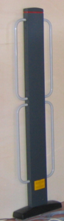
Nous avons choisi d’évaluer les nouvelles antennes commutées de Scemtec associées à leur lecteur industriel SHL 2001, modifié légèrement pour supporter cette configuration. L’expérience de collecte des données au Muséum de Grenoble nous avait conforté dans notre choix puisque nous avons observé intuitivement le bon comportement de ce matériel sur les milliers de traces enregistrées pendant plus de 2 mois.
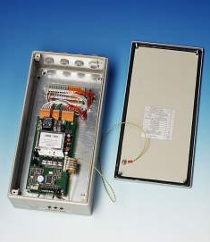
Multicom a commandé un modèle plus récent en remplacement du SHL qui sera plus petit et plus économique et ne manquera pas de tenir Erasme au courant des résultats d’évaluation de ce matériel.
Ci-contre, un lecteur SHL ouvert et un élément de la paire d’antennes commutées de Scemtec.
Le logiciel de collecte a été développé par Multicom en partenariat avec Tagproduct en langage C sous Linux et en PHP pour la partie serveur de collecte. D’autres outils ont été utilisés pour analyser les traces.

Expérimentation
Principe de l’expérience
L’expérience consiste à faire passer des sujets porteurs d’un badge RFID entre deux antennes potelet équipées d’un détecteur infrarouge en enregistrant les évènements suivants :
- Heure de passage et indentifiant SID du badge
- Heure de coupure du rayon infrarouge
Les sujets passent plusieurs fois selon des angles différents par rapport à la médiane des antennes.
Les antennes sont placées derrière un panneau de bois latté de 19 mm d’épaisseur simulant la présence d’un décor de scénographie. La distance de passage restant libre entre les panneaux de bois est de 1,80 m.
Le détecteur infrarouge a la fonction d’un second canal de détection indépendant de la chaîne de lecture RFID servant à valider le passage des sujets autre les antennes. Le détecteur a été installé à environ 1 mètre du sol dans l’axe des antennes (voir photo).
Description de l’équipement de collecte
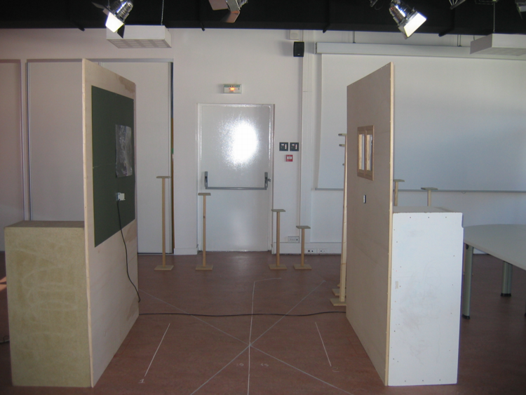
L’expérience met en œuvre le matériel suivant :
- Une paire d’antennes RFID 13,56 MHZ Scemtec associées à un lecteur de même marque.
- Un PC Linux pilotant le lecteur RFID et supportant le serveur effectuant le log des traçages RFID et infrarouge
- Un détecteur de passage infrarouge
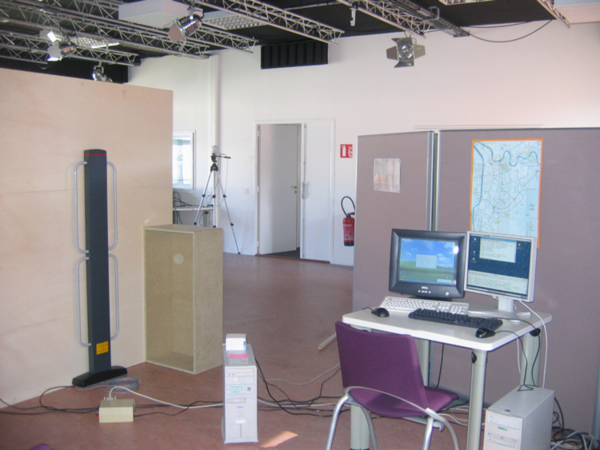
- Un PC Windows XP pour piloter le lecteur Infrarouge.

Tests d’usage
L’expérience se réalise avec trois sujets passant entre les potelets séparément en file indienne à 2 mètres au moins les uns des autres. Plus de 500 Passages ont été demandés.
On appelle Circuit, le trajet accompli par les sujets lorsqu’ils passent 5 fois entre les antennes selon les 5 manières différentes décrites ci-dessous :
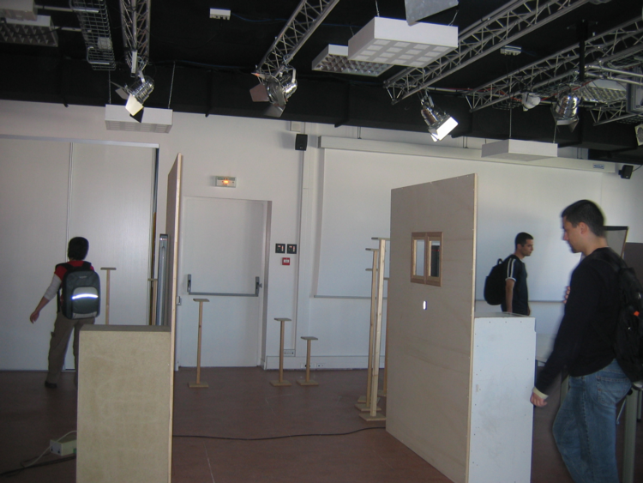
- dans l’axe médian des antennes,
- dans un axe à +45 degrés par rapport à la médiane
- dans un axe à -45 degrés. par rapport à la médiane
- A proximité de l’antenne de droite en entrant entre les potelets
- A proximité de l’antenne de gauche en entrant entre les potelets
Dans la configuration de test « sac à dos » (voir photo ci-contre), les sujets avaient conservé dans leur sac qui un porte clé, qui un téléphone portable, qui autre chose... Nous avons volontairement laissé cette incertitude traduisant un comportement de la vie courante.
Circuits « Carte Postale »
Tests de port du badge “carte postale” format 10 x 15 cm
Nombre de Circuits | Nom du Test | Description
2 | CP2 | Dans la poche avant du pantalon
2 | CP3 | Dans la poche arrière du pantalon
2 | CP4 | Autour du cou avec une cordelette
2 | CP5 | Dans un sac plastique tenu à la main
2 | CP6 | Dans le sac à dos
10 | CP7 | Le badge tenu à la main
Circuits « Carte de Crédit »
Tests de port du badge “carte de crédit” format 5 x 8,5 cm
Nombre de Circuits | Nom du Test | Description
2 | CP3 | Dans la poche arrière du pantalon
2 | CP6 | Dans le sac à dos
10 | CP7 | Le badge tenu à la main

Circuits Collision “carte postale
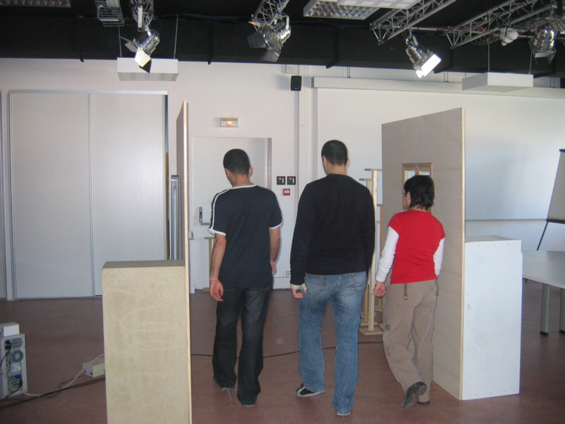
Dans ce cas, les trois sujets passent en même temps entre les antennes en tenant un badge à la main ou en le plaçant dans la poche avant de leur pantalon.

Tests de port du badge “carte de crédit” format 5 x 8,5 cm
Nombre de Circuits | Nom du Test | Description
10 | TC2 | Dans la poche avant du pantalon
10 | TC7 | Le badge tenu à la main

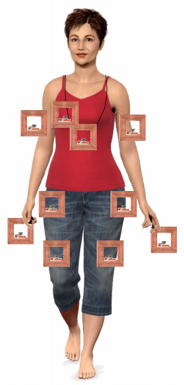
Tests de port du badge
Un sujet est équipé de 12 badges à différents endroits du corps :
- Dans les poches sur les manches
- Dans les poches sur le devant sous la ceinture
- Dans les poches sur les cuisses
- Dans les poches arrières sur les fesses
- Au bout d’une cordelette autour du cou
- Dans la poche sur la poitrine
- Dans chaque main
La détection est simultanée en situation d collision. Le sujet effectue 2 circuits Le but de test groupé est de déterminer en une seule fois si la manière de porter le badge est discriminante quant à la fiabilité de détection.

Tests de sensibilité
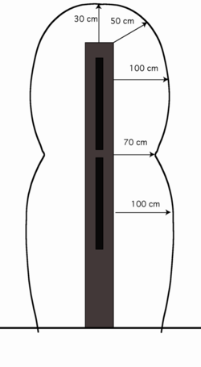
Un badge format carte postale est utilisé pour rechercher manuellement la distance à laquelle il est lu par le lecteur. La distance entre le badge et le potelet de l’antenne est mesurée par un mètre souple non conducteur de l’électricité. L’expérience a été répétée sur chacune des deux antennes sans différence de résultat, ce qui est compréhensible compte tenu du mode de commutation des antennes utilisé.
Ci-contre et ci-dessous sont présentés deux diagrammes approximatifs de sensibilité en plan et en élévation.
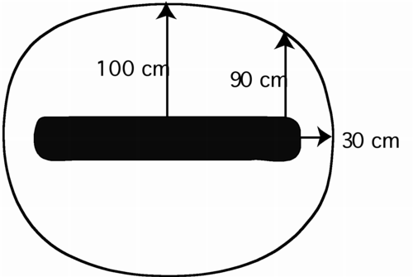
Influence d’une masse métallique
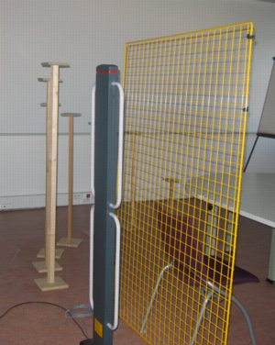
Nous avons testé l’influence sur la sensibilité d’une grille métallique située derrière l’une des antennes. Nous avons trouvé les résultats suivants :
- Un badge situé entre l’antenne et la grille est détecté
- Un badge situé de l’autre coté de l’antenne, c’est à dire symétriquement par rapport à la grille est détecté
- Un badge situé de l’autre coté de la grille n’est plus détecté.
Dans ce test, on doit conclure que cette grille métallique perturbe peu l’antenne elle-même, mais que les lignes de champ ne traversent pas suffisamment la grille.
Ce test ne doit toutefois pas faire croire qu’une une masse métallique ne perturbera jamais le champ direct des antennes, car notre expérience de terrain nous a montré des cas contraires. En réalité la masse métallique utilisée dans cette expérience n’est pas suffisante pour perturber notoirement l’énergie magnétique émise par les antennes.

Analyse des détections de cartes selon les dispositifs
Données et méthode
Le programme qui génère les logs permet de repérer l’entrée du badge RFID dans le champ magnétique grâce au marqueur « tagin », la sortie du champ grâce au marqueur « tagout » et la coupure du rayon infrarouge grâce au marqueur « rayoncoupe ». Ces marqueurs font partie de la requête http envoyée au serveur et permettent de différencier les actions des sujets.
A partir des logs nous avons pu compter :
- le nombre de fois où le rayon infrarouge est coupé par la ou les personne(s) porteuse(s) de badge. (tableau 1, colonne 3).
- Le nombre de badges uniques qui sont détectés quand ils rentrent dans le champ magnétique (tableau 1, colonne 2).
- Le nombre de badges uniques qui sont détectés quand ils sortent du champ magnétique (tableau 1, colonne 4).
Ensuite, nous avons estimé le taux de détection des badges RFID en entrée et en sortie de champ magnétique (tableau 1, colonnes 5 et 6).
Nous avons, également, calculé les intervalles de confiance du taux de détection des cartes en entrée (tableau 1, colonne 7). L’intervalle de confiance donne une borne inférieure et supérieure qui encadrent l’observation mesurée. Autrement dit, si l’expérience est refaite, la proportion observée a 95% de chance de se trouver dans cet intervalle.
Le format « Carte postale » : une détection quasi optimale
Le meilleur taux de détection est obtenu avec le format « carte postale », que les personnes portent la carte autour du cou, dans la poche avant d’un pantalon, ou dans un sac à main (taux de détection = 100%).
Quand la carte est portée à la main, une certaine perte de détection est observée (1% de perte). Ceci est lié à un plus grand nombre de passages. En effet, dans le cadre de ce test (CP7), nous avons volontairement fait 150 passages contre 30 passages pour les autres tests. Ainsi, nous pouvons vérifier que quand le nombre de passages augmente, y compris dans une des situations les plus favorables, il y a des risques de non détection. Risque qui cependant, n’est pas très important, car la borne inférieure de l’intervalle de confiance est égale 98%. Autrement dit, dans les cas les plus défavorables, 2% des cartes ne seront pas détectées.
On peut supposer également que certaines personnes tiennent la carte à la main de telle manière qu’elles perturbent légèrement les lignes de champ magnétique, bien que la technologie RFID 13,56 MHz permette une excellente pénétration du champ magnétique dans le corps humain, contrairement à l’UHF.
Quand la carte est mise dans la poche arrière d’un pantalon, la détection n’est pas parfaite. Il y a une perte de plus de trois quart des cartes passées entre les antennes (26.7%). Cette perte n’est pas négligeable, puisque la borne inférieure de l’intervalle de confiance est égale à 90.2%. Dans les cas les plus défavorables, nous pouvons estimer que 10% des cartes ne seront pas vues.
Le format « carte postale » est mal détecté quand la carte est mise dans un sac à dos, seulement 73% de détection. Ce pourcentage peut descendre à 58% dans les conditions les plus défavorables. Dans cette configuration « sac à dos », la totalité des cartes n’est jamais détectée. Quand un badge RFID est mis en vrac dans un sac à dos au milieu d’autres objets polluant le champ magnétique, la perte sera au minimum de 11% (borne supérieure de l’intervalle de confiance : 89. Ce risque est ici non négligeable.
Le format « carte de crédit » : Une détection trop faible et trop aléatoire.
Le format « carte de crédit » est défectueux quel que soit l’emplacement de la carte, seulement 1/3 de détection quand la carte est portée à la main ou dans une poche arrière. Respectivement pour ces deux emplacements, dans le meilleur des cas on obtiendra 41.6% et 48.7% de détection, et dans les mauvaises conditions 25.8% et 15.8%.
Quand le format « carte de crédit » est disposé dans un sac à dos, seulement 16.7% des cartes sont lues, au mieux 30% des cartes seront détectées, et au pire des cas, c’est seulement 3% de cartes qui sont vues.
Des collisions bien détectées
Les expériences TC7 et TC2 permettaient de tester la situation dite de « collision », dans le cas où plusieurs cartes sont détectées en même temps dans le champ d’une même antenne. Trois personnes portaient chacune un badge « carte postale » et elles passaient, simultanément, entre les antennes. Que les personnes portent le carte à la main ou dans une poche avant d’un pantalon toutes les cartes étaient détectées à tous les passages.
L’expérience BC10 permettait de tester la « collision » sur un même sujet portant dix cartes en différents endroits du corps. Dans ce cas là, l’ensemble des dix cartes est détecté à tous les passages.
Représentation des taux de détection des cartes selon les expériences
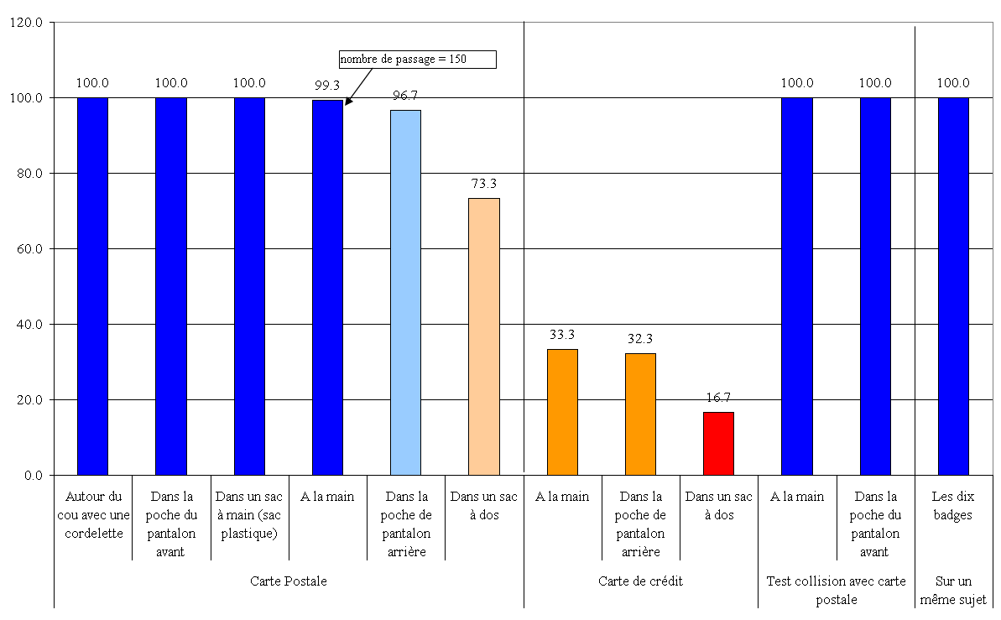

Tableau 1 : Nombre et taux de détection selon les expériences

Repères de colonnes |  |  | 1 | 2 | 3 | 4 | 5 | 6 | 7 | 8
Support | Code expérience | Emplacement | Nombre de circuits prévus | Nombre de détection 'Tagin' | Nb de coupure de l'infrarouge | Nb de détection 'Tagout' | Détection 'Tagin' % | Détection 'Tagout' % | Borne inférieure de l’Intervalle de Confiance | Borne supérieure de l’Intervalle de Confiance
Carte Postale | CP7 | A la main | 150 | 149 | 150 | 149 | 99.3 | 99.3 | 98.0% | 100.6%
Carte Postale | CP4 | Autour du cou avec une cordelette | 30 | 30 | 30 | 30 | 100 | 100 | 100.0% | 100.0%
Carte Postale | CP2 | Dans la poche du pantalon avant | 30 | 30 | 30 | 30 | 100 | 100 | 100.0% | 100.0%
Carte Postale | CP3 | Dans la poche de pantalon arrière | 30 | 29 | 30 | 28 | 96.7 | 93.3 | 90.2% | 102.3%
Carte Postale | CP6 | Dans un sac à dos | 30 | 22 | 30 | 22 | 73.3 | 73.3 | 57.5% | 89.2%
Carte Postale | CP5 | Dans un sac à main (sac plastique) | 30 | 30 | 30 | 30 | 100.0 | 100.0 | 100.0% | 100.0%
Carte de crédit | CC7 | A la main | 150 | 50 | 150 | 51 | 33.3 | 34.0 | 25.8% | 41.6%
Carte de crédit | CC3 | Dans la poche de pantalon arrière | 30 | 10 | 31 | 10 | 32.3 | 32.3 | 15.8% | 48.7%
Carte de crédit | CC6 | Dans un sac à dos | 30 | 5 | 30 | 5 | 16.7 | 16.7 | 3.3% | 30.0%
Test collision avec carte postale | TC7 | A la main | 30 | 27 | 27 | 27 | 100.0 | 100.0 | 100.0% | 100.0%
Test collision avec carte postale | TC7 | Les trois cartes |  | 81 | 81 | 81 | 100.0 | 100.0 | 100.0% | 100.0%
Test collision avec carte postale | TC2 | Dans la poche du pantalon avant | 30 | 25 | 25 | 25 | 100.0 | 100.0 | 100.0% | 100.0%
Test collision avec carte postale | TC2 | Les trois cartes |  | 75 | 75 | 75 | 100.0 | 100.0 | 100.0% | 100.0%
10 emplacements sur un même sujet | BC10 |  | 10 | 10 | 10 | 10 | 100.0 | 100.0 | 100.0% | 100.0%
10 emplacements sur un même sujet | BC10 | Les dix cartes | 10 | 100 | 100 | 100 | 100 | 100 | 100.0% | 100.0%

Conclusions :
Sur l’expérience
Le format « carte postale » est celui qui est le mieux détecté. Dans le cas d’une utilisation en contexte muséal, il conviendrait cependant de conseiller au visiteur de ne pas mettre le badge dans un sac qui serait susceptible de contenir des objets interférant avec le champ magnétique des lecteurs RFID.
Le format « carte de crédit » doit être abandonné pour une détection transparente, en revanche ce dispositif peut être intéressant dans le cadre d’une détection volontaire.
Les antennes et le logiciel développé permettent de gérer entièrement la « collision » que ce soit sur plusieurs sujets portant un badge ou un sujet portant plusieurs badges.
En général sur la technologie
Pour les RFID, il est clair que l’enjeu se situe principalement du coté de la conception de l’application complète plutôt que du coté du matériel. Toutefois, à l’image des fournisseurs de réseau WiFi qui ont recentré leur prestations sur les conditions d’ambiance et de sécurité, il ne faut pas oublier le phénomène physique à la base de la technologie RFID qui contraint à prendre en compte les caractéristiques magnétiques de l’environnement.
Aussi, il est conseillé de prévoir une étude de terrain et des mesures avant l’installation de lecteurs dans le cas où l’on envisage des interactions transparentes à distance (ISO 15693). Cette contrainte est certainement encore plus prégnante en UHF.
Nous percevons plusieurs types d’interactions qui peuvent intervenir dans un musée :
- L’interaction volontaire par laquelle j’indique au système que je souhaite « jouer » ou « animer » ou bien me différentier des autres visiteurs présents car je souhaite de l’information personnalisée
- L’interaction transparente à l’insu du visiteur servant par exemple à recueillir des traces sur son activité en un point précis de son passage
- L’interaction spontanée à l’approche du visiteur dans une scénographie destinée à crée des événements ou des surprises sensorielles
- L’interaction d’ambiance qui permet de percevoir un visiteur à son insu dans une zone donnée, une salle par exemple, sans que ce détection soit toutefois permanente. On procédera alors par extrapolation pour reconstituer son trajet complet.
Enfin, Multicom se doit de rappeler que la dimension des usages testée avec de vraies mises en situation est un paramètre qu’il ne faut pas négliger dans cette technologie.

